Kita - ABC

Liebe Eltern,
der Eintritt Eures Kindes in eine Kindertagesstätte ist der Beginn eines neuen Lebensabschnittes. Es kommen viele Veränderungen auf Euch und natürlich vor allem viel Neues auf Euer Kind zu. Mit diesem Kita-ABC möchten wir Euch den Start etwas erleichtern. Wir haben hier wichtige Informationen kurz und knapp zusammengefasst.
Wenn Ihr Fragen habt oder Euch noch weitere Stichwörter einfallen, die wir in das ABC aufnehmen sollten, sprecht uns einfach an. Wir freuen uns auf Eure Ideen.
Euer Team aus dem Bunten Sandkasten

A Anmeldung
https://wertherwestfalen.meinkitaplatz.de
Anmeldungen werden in Werther ausschließlich über das Onlineportal vorgemerkt. Wir freuen uns Euch vorher kennen zu lernen und bieten dazu einen individuellen Termin für ein Anmeldegespräch an, bei dem Ihr Euch während eines regulären Kitatages in Ruhe einen Eindruck von den Räumlichkeiten, MitarbeiterInnen und der Atmosphäre im Haus machen und alle Fragen, die Euch beschäftigen, stellen könnt.
In jedem Jahr gibt es zudem Anfang November an einem Samstagvormittag einen „Tag der offenen Tür“ in allen Wertheraner Einrichtungen.

Ankommen und Abholen
Von 7:30 Uhr bis 9:00 Uhr ist Bringzeit. Solltet Ihr ausnahmsweise einmal später kommen, sagt doch bitte vorher Bescheid. Jedes Kind soll die Möglichkeit haben, in Ruhe und entspannt in den Kita-Tag zu starten. Wir können kurze Infos austauschen, die wichtig für den Tag sind. Nach der individuellen Verabschiedung kann der Kita-Tag starten.
Bis 16:30 sollte Euer Kind von Euch oder einer abholberechtigten Person abgeholt werden.

Anwesenheit
Eine regelmäßige Anwesenheit hilft Eurem Kind dabei, sich als Teil der Gruppe zu fühlen, Freundschaften zu schließen und Regeln und Abläufe zu erkennen. Sollte Euer Kind für einen Tag abwesend sein, meldet es bitte bis 9:00 Uhr (telefonisch) ab. Informationen zu längerer Abwesenheit, z.B. wegen Urlaub oder Krankheit, teilt Ihr bitte in den Gruppen mit. Es ist für die anderen Kinder der Gruppe wichtig zu wissen, wo ihr Spielkamerad abgeblieben ist, denn Euer Kind wird bei Abwesenheit vermisst.

Aufsichtspflicht
Jedes Kind sollte beim Eintreffen in der Kita die pädagogischen Fachkräfte begrüßen. Diese Begrüßung ist nicht nur Teil der sozialen und freundlichen Umgangsformen, die wir in der Kita leben, sondern auch der Moment, in dem wir die Anwesenheit Eures Kindes wahrnehmen. Unsere Aufsichtspflicht beginnt in diesem Moment und wir haben im Blick, welche Kinder da sind. Unsere Aufsichtspflicht endet mit beim Abholen. Damit wir den Überblick behalten können und niemand einfach „verschwindet“, solltet Ihr bitte auch beim Abholen ein Vorbild für Eure Kinder sein und an die Verabschiedung denken.
Bei gemeinsamen Veranstaltungen mit Eltern und Kindern findet keine Übergabe der Aufsichtspflicht statt: Eltern und Team sind gemeinsam aufmerksam und verantwortlich.

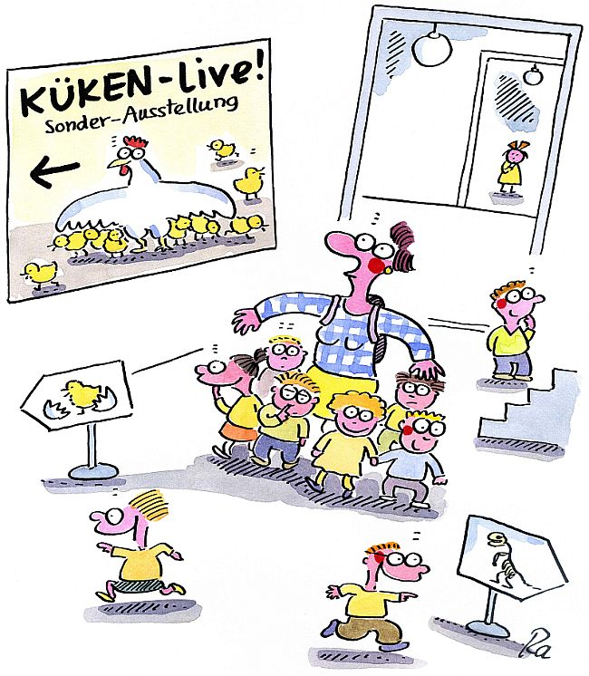
Ausflüge
Nach der Eingewöhnungszeit machen wir gemeinsam mit den Kindern gerne auch mal einen Spaziergang zum nahegelegenen Spielplatz oder zur Bücherei. Auch die Eisdiele ist hin und wieder ein besonderes und sehr beliebtes Ziel. Auch zur Begleitung von Erledigungen und Einkäufen haben die Kinder immer mal wieder in Kleingruppen die Gelegenheit. Die Kleinsten fahren bei Ausflügen und Spaziergängen in unserem Kitabus. Die Kinder der Froschgruppe gehen zudem einmal zu jeder Jahreszeit für jeweils 1-2 aufeinanderfolgende Tage in einen Wald. Für die künftigen Schulanfänger kommen in den letzten Monaten vor der Einschulung im Rahmen des Schulprojektes weitere Ziele hinzu.
Selbstverständlich haben wir bei Ausflügen ein Notfall-Handy und eine Erste-Hilfe-Tasche dabei
Angebote
Während des Tagesablaufs finden in Klein- und Gesamtgruppen pädagogische Aktivitäten statt, die der Wissensvermittlung, sowie der Förderung und Entwicklung altersentsprechender Fähigkeiten dienen, wie z.B. Turnen, Experimente, Klanggeschichten, Morgenkreis, Interaktionsspiele, Gespräche, gelenktes Rollenspiel, Tischtheater, Bilderbuchbetrachtungen, Spiellieder, Kreativität und vieles mehr.
Die Kinder werden dabei ganzheitlich in ihrer Entwicklung gefördert.

Allergien
Bitte teilt uns möglichst frühzeitig mit, wenn Euer Kind unter einer Allergie oder Unverträglichkeit leidet, damit wir uns im Alltag darauf einstellen können (z.B. bei den Mahlzeiten).

B Bildungsauftrag
Die Kita Bunter Sandkasten e.V. unterliegt dem Kinderbildungsgesetz (KiBiz) des Landes NRW. Dies bedeutet nicht nur Betreuung, sondern die pädagogischen Fachkräfte haben zum Wohl der Kinder einen Bildungsauftrag umzusetzen.

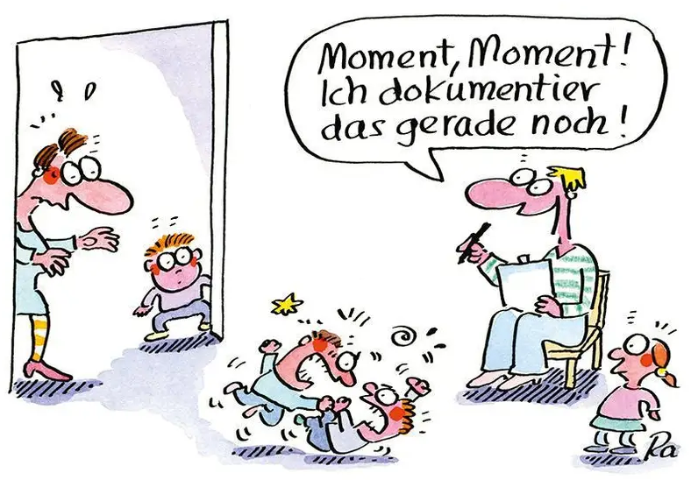
Bildungsdokumentationen/ Beobachtung
Die Beobachtung von Lern- und Entwicklungsprozessen sind Grundlagen für unsere pädagogische Arbeit. Jedes Kind wird in seiner Persönlichkeit und individuellen Entwicklung wahr-genommen. Es wird deutlich, welche Interessen und Themen die Kinder gerade haben. Daraus leiten wir die Angebote und Projekte ab und erstellen auf Grundlage der Beobachtungen und nach fachlichem Austausch innerhalb des Teams die schriftlichen Bildungsdokumentationen (Entwicklungs- und Lernstand, Verhalten, Sprache, körperliche wie auch soziale und emotionale Entwicklung).

Beiträge
Neben den einkommensabhängingen Beiträgen an das Jugendamt erheben wir monatlich folgende Beiträge:
50€ Essensbeitrag & 25€ Elternbeitrag für das erste Kind, 10€ für jedes weitere Kind.

Beratung
Im Rahmen der Entwicklungsgespräche, in Tür-und-Angel-Gesprächen aber auch zum Wunschtermin stehen wir Euch mit unserem Fachwissen zur Seite. Jede Frage darf gestellt werden. An der Grenze unseres Wissens vermitteln wir weitergehende Beratung und sind zur Zusammenarbeit bereit, beispielsweise mit Beratungsstellen, Ärzten, Jugendamt o.ä.
siehe auch Kooperationen, Familienzentrum

Beschwerdemanagement
Wir freuen uns über ein offenes Wort. Fragen oder Kritikpunkte nehmen wir im persönlichen Gespräch an, und suchen gemeinsam mit Euch nach Lösungen oder erklären unser Handeln. Auch die Elternvertreter der Gruppen und die Vorstandsmitglieder sind stets gesprächsbereit und vermitteln bei Bedarf.

Bewegungsraum
Unsere kleine „Turnhalle“ nutzen alle Kinder. Kleingruppen bis 6 Kinder dürfen die Turnhalle während des Freispiels allein nutzen. U3 Kinder sammeln mit Begleitung Erfahrungen in der Turnhalle. Beide Gruppen haben wöchentlich feste Termine, an denen jeweils die Gesamtgruppe gemeinsam turnt.

Betreuungsvertrag
Der Vertrag zwischen den Sorgeberechtigten des Kindes und der Kita ist die Grundlage für die Aufnahme des Kindes in unsere Einrichtung. Ihr erhaltet ihn mit der Zusage für einen Betreuungsplatz. Der Vertrag endet mit der Einschulung des Kindes.

C Café für Eltern
Regelmäßig gibt es für Eltern die Gelegenheit sich gemeinsam bei einer Tasse Kaffee auszutauschen. Macht es euch in unserem Mitarbeiterraum gemütlich, während die Kinder in den Gruppen spielen. Die „Öffnungszeiten“ des Cafés findet ihr an der Tür.

Chancengleichheit
Unsere Kita sichert allen Kindern – unabhängig von Herkunft, Geschlecht und sozialem Status – Lern und Entwicklungschancen. Wir versuchen, die Begegnungen von Kindern untereinander so zu fördern, dass sie in gegenseitiger Anerkennung und Toleranz erfolgen.

D Datenschutz
Auch wir unterliegen selbstverständlich der Europäischen Datenschutzgrund-verordnung (DSGVO) und gehen entsprechend sorgsam mit Euren Daten um. Nähere Informationen hierzu findet Ihr im Betreuungsvertrag.

Dienstplan
Bis 8.15 Uhr treffen sich alle Kinder in der Froschgruppe zum gemeinsamen Spielen. Danach gehen die Frechdachse in ihren eigenen Gruppenraum.
Der Grund dafür liegt in den wechselnden Dienstzeiten der Erzieherinnen. Während der ersten und letzten halben Stunde der Öffnungszeit sind nur jeweils 2 Erzieherinnen anwesend, die anwesenden Kinder werden dann gemeinsam betreut.

Draußen
Alle Kindern gehen am Vormittag und Nachmittag nach draußen, außer bei starkem Regen. Daher achtet bitte auf Kleidung, die den Witterungsverhältnissen angepasst ist und auch schmutzig werden darf.

Du
Es hat bei uns im Bunten Sandkasten lange Tradition, dass Eltern und MitarbeiterInnen einander mit Vornamen und du ansprechen.
E Eigentumsfach
Jedes Kind verfügt in seinem Gruppenraum über eine Schublade, in der es mitgebrachtes Spielmaterial, Kuscheltiere und eigene Kunstwerke verwahren kann. Bitte schaut gemeinsam mit Eurem Kind regelmäßig hinein, damit entschieden werden kann, was noch in der Kita bleibt und was mit nach Hause darf.

Eingewöhnung
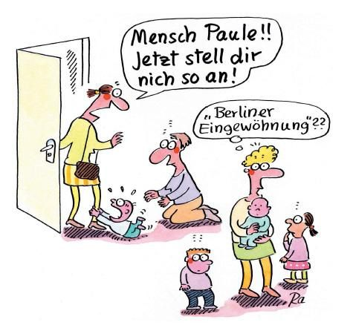
Die Eingewöhnung wird bei uns seit vielen Jahren erfolgreich nach dem Berliner Eingewöhnungsmodell durchgeführt. Hierfür ist eine enge Zusammenarbeit mit den Eltern besonders wichtig. Für diese Eingewöhnung müssen mindestens zwei bis drei Wochen eingeplant werden, bis die Aufenthaltszeiten in der Kita soweit ausgedehnt sind, dass das Kind die vollen Betreuungsstunden nutzen kann.
Ausführliche Informationen zum genauen Ablauf des Berliner Modells erhaltet Ihr beim Kennenlern- Nachmittag/ -Elternabend.

Eltern
Ohne Eltern geht es nicht! Da Ihr als Eltern die Experten Eures Kindes seid, ist uns eine enge und partnerschaftliche Zusammenarbeit sehr wichtig. Gemeinsam mit Euch möchten wir Euren Kindern eine spannende und lernintensive Kitazeit bieten.

Elterngespräche
Zweimal im Jahr findet auf Grundlage der Bildungsdokumentation ein Gespräch mit Euch über die Entwicklung eurer Kinder statt.
Daneben sind wir jederzeit für Eure Themen, Sorgen und Fragen ansprechbar und können zeitnah einen Termin vereinbaren, um über Aktuelles zu sprechen.

Elterninitiative und Elterndienste
Da die Kita eine Elterninitiative ist, werden alle wichtigen Entscheidungen von Eltern und ErzieherInnen gemeinsam in entsprechenden Gremien getroffen. Außerdem bilden einige der Eltern jedes Jahr den Vorstand, sowie den Elternbeirat. Wir wünschen uns von den Kitafamilien Interesse an aktiver Mitarbeit bei Projekten, Gartenaktionen und Festen, um dem Grundgedanken unserer Kita gerecht zu werden.
Elterndienste gibt es sowohl in offener Form (Was liegt aktuell an und muss erledigt werden? Z.B. Reparaturen) als auch in fester Form (z.B. fester Wäschedienst). Die Anzahl der monatlich zu leistenden Elterndienst-Stunden wird auf der Elternversammlung festgelegt und regelmäßig überprüft. Momentan sind pro Familie 1,5 Stunden im Monat für die Kita zu leisten. Die Elternvertreter rechnen halbjährlich die Stunden ab und stellen nicht geleistete Stunden in Rechnung.

Eltern-Kind-Freizeit
Ein jährlicher, gemeinsamer Übernachtungs-Ausflug mit allen Familien und Erzieherinnen hat langjährige Tradition in unserer Einrichtung. In ungezwungener Atmosphäre wird gemeinsam gegessen, gespielt und der Wald erkundet. Alle erleben sich in einem veränderten Umfeld und lernen sich von einer anderen Seite kennen. Ein großes Abenteuer für klein und groß!

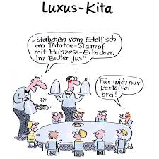
Ernährung
Im Tagesverlauf bieten wir den Kindern ein freies Frühstück, das Mittagessen und einen Nachmittags-snack an. Unsere Mahlzeiten werden täglich frisch von unserem Koch Daniel zubereitet. Auf dem Speiseplan stehen täglich vollwertige und abwechslungsreiche Mahlzeiten. Die Kinder haben die Gelegenheit zu Besuchen in der Küche, bei denen sie Abläufe beobachten, sich beteiligen und auch mal Probierstücke ergattern können.

Erziehungspartnerschaft
Pädagogische Arbeit ist in erster Linie Beziehungsarbeit. Eltern und sind für uns wichtige Bildungs- und Erziehungspartner mit denen wir zum Wohle der Kinder „an einem Strang ziehen“ möchten. Wir verstehen Euch als Spezialisten für Euer Kind. Sorgen und Probleme von Eltern und Kindern nehmen wir ernst und werden sie gemeinsam mit Euch sensibel bearbeiten. Um die Entwicklung des Kindes optimal zu begleiten, ist es wichtig, dass wir über besondere Ereignisse in Eurer Familie zum Beispiel Albträume, Arbeitsplatzveränderung, Arztbesuche, neues Haustier, Schwangerschaft, Todesfall, Trennung, Umzug, Veränderung des Schlafrhythmus oder ähnliches informiert werden.
F Familienzentrum
Zusammen mit den beiden AWO-Einrichtungen Am Speckfeld und Weststraße bilden wir das Verbund Familienzentrum Werther. Als Verbundpartner gestalten wir gemeinsam ein abwechslungsreiches Veranstaltungsprogramm und bieten Beratungs- Informations- und Unterstützungsangebote für Familien.

Ferien siehe Öffnungszeiten

Feste
Wir feiern gerne Feste, wie z.B. Sommerfest, Laternenfest, Lichterstunde u.ä. Wir freuen uns, wenn Ihr Euch aktiv bei der Planung und Durchführung beteiligt. Alle Termine findet Ihr in der Übersicht auf unserer Homepage

Fotos
Wir machen im Alltag und auch bei besonderen Anlässen Fotos von Euren Kindern. Sie dokumentieren die Entwicklung des Kindes, zeigen lustige Situationen und sollen eine bleibende Erinnerung sein. Am Ende seiner Kita-Zeit erhält jedes Kind mit der Mappe auch eine CD, auf der alle Kita-Fotos gesammelt wurden.

Freispiel
Im Laufe des Tages haben die Kinder immer wieder die Möglichkeit zum „freien Spiel“. Dies ist eine wichtige Zeit für die Kinder. Sie lernen unterschiedliche Spielpartner kennen, wählen den Spielort und das -material und können ihren Spielideen frei nachgehen. Außerdem lernen sie sich selbstständig zu beschäftigen. Freispiel kann in allen Bereichen der Gruppenräume, der Turnhalle und im Außengelände stattfinden. Das Freispiel hat einen besonderen Stellenwert für die soziale Entwicklung und fördert zudem die Eigen- und Fremdwahrnehmung der Kinder.

G Garderobe
Jedes Kind hat im Eingangsbereich einen eigenen Garderobenschrank, für dessen Ordnung es selbst zusammen mit seinen Eltern verantwortlich ist. Ein übersichtlicher Inhalt hilft den Kindern hierbei. Eine Jacke und ein paar Schuhe, die für den Garten geeignet sind, genügen. Die „gute“ Ausstattung, die nicht schmutzig werden darf, hindert die Kinder am selbständigen Handeln und führt zu unnötigen Konflikten („Was soll ich jetzt eigentlich nehmen?“, „Ich will aber das andere!“). Regen-/Matschkleidung und Gummistiefel werden bitte in der Matschschleuse aufbewahrt.

Geburtstage
Die Geburtstage der Kinder feiern wir mit der ganzen Gruppe. Ein gemeinsames Brötchenfrühstück, sowie der Besuch der „Geburtstagshexe“ im Kreis bilden den festlichen Rahmen, bei dem das Geburtstagskind im Mittelpunkt steht. Mit dem jeweiligen Gruppenteam könnt Ihr absprechen, was Eure Familie dazu beitragen wird.

Gruppen
Der Bunte Sandkasten ist eine zweigruppige Einrichtung. In der Frechdachsgruppe werden 10 Kinder unter 3 Jahren betreut, in der Froschgruppe 20 Kinder von 3 – 6 Jahren. Beide Gruppen werden von jeweils 3 Erzieherinnen betreut.
Jedes Kind hat seine feste Gruppe. Hier wird das Kind eingewöhnt und hat seine festen Bezugserzieherinnen. Im Laufe der Kita-Zeit wechseln die Frechdachse in die Froschgruppe. Gegenseitige Besuche zum Spielen sind gewünscht und werden von uns unterstützt.

Geborgenheit
Geborgenheit ist die Grundlage für die Eroberung der Welt. Uns ist es wichtig Euren Kindern die notwendige emotionale Sicherheit zu geben und wir legen großen Wert auf eine vertrauensvolle Beziehung zu Euren Kindern. Wir bieten Ihnen Hilfe und Unterstützung im Kita-Alltag, wir spenden Trost und lassen Gefühle zu.

Geschichte
Der Bunte Sandkasten wurde 1978 auf Initiative von 5 Elternpaaren gegründet, die sich bei der Kinderbetreuung abwechselten. Aus diesem Modell wurde eine kleine Kindertagesstätte mit überschaubarem, fast familiärem Rahmen. In zwei Gruppen werden 10 bzw. 20 Kinder von pädagogischen Fachkräften betreut. Wir sehen uns als wichtige Ergänzung zum Familienleben, die zur Entwicklung des Kindes beiträgt und es individuell fördert.
Die Kita ist nach wie vor eine Elterninitiative, in der alle wichtigen Entscheidungen in den entsprechenden Gremien von Erzieherinnen und Eltern gemeinsam getroffen werden. Die Initiative und Motivation der Eltern ist daher noch immer ein unverzichtbarer Grundstein im Vereinsleben des Bunten Sandkastens. Wir legen großen Wert auf engagierte Familien, die durch aktive Mitarbeit an Projekten, Gartenaktionen und Festen den Grundgedanken der Gründer weitertragen.
H Haftung
Für mitgebrachte Gegenstände, insbesondere Spiel- oder Wertsachen, übernehmen wir bei Verlust oder Defekten keine Haftung.

Homepage
www.kita-bunter-sandkasten.de

Hospitation
Der Bunte Sandkasten bietet jedem, der unsere Einrichtung und unsere Arbeit kennenlernen möchte die Möglichkeit zu hospitieren. Die Hospitation in den Gruppen ist nach Absprache für Eltern, andere Interessierte oder auch bei Praktikumsanfragen möglich.

Hilfe
Die Kinder sind der Mittelpunkt unserer Arbeit. Sollte ein Kind oder auch die ganze Familie Unterstützung brauchen, sind wir für Euch da. Wenn unsere eigenen Möglichkeiten nicht ausreichen, vermitteln wir entsprechende Hilfen (Beratungs- oder Diagnosestellen usw.) und stehen zur engen Zusammenarbeit zur Verfügung.
siehe auch Beratung

I Infektionsschutz
Ein krankes Kind gehört nicht in die Kita, denn eine erholsame Genesung funktioniert am besten zu Hause mit einer Bezugsperson. So wird zudem die Ansteckungsgefahr für die anderen Kinder reduziert.
Wir melden uns telefonisch, wenn Euer Kind im Tagesverlauf krank werden sollte und abgeholt werden muss. An der Staffelei im Eingangsbereich findet Ihr ggf. Informationen darüber, welche Erkrankungen in den Gruppen aktuell sind.
Das Infektionsschutzgesetz regelt bei welchen Erkrankungen Kinder (und auch MitarbeiterInnen) einer Gemeinschaftseinrichtung fernbleiben müssen und wann eine Meldepflicht besteht. Nähere Informationen hierzu findet Ihr im Betreuungsvertrag.

Informationen
Tagesaktuelle Informationen zu Krankheiten oder Veranstaltungen findet ihr an der Staffelei im Eingangsbereich. Im Infobereich an den Wänden vor der Matschschleuse befinden sich der Essensplan für die laufende Woche, die Übersicht der Elterndienste und Informationen, Flyer u.ä. von unseren Kooperationspartnern. Die Schaukästen vor den Gruppenräumen bieten Euch Einblick in den Gruppenalltag: Infos zu Themen und Projekten, Fotos und Werke der Kinder.

Impfung
Seit 2020 ist die Masernimpfung Voraussetzung für eine Aufnahme in die Kita. Ein entsprechender Nachweis ist sowohl für Kinder als auch für MitarbeiterInnen und PraktikantInnen erforderlich.
J Jahresplanung
Das Kita-Jahr beginnt im August mit der Eingewöhnung der neuen Kinder und endet mit der Verabschiedung von den künftigen Schulkindern im Juli. Es orientiert sich an den Jahreszeiten und an wiederkehrenden Ritualen und Festen. Besonders wichtig ist uns, den Kindern den ursprünglichen Sinn und Ursprung unserer christlich geprägten Gesellschaft zu vermitteln, ohne jedoch religiöse Schwerpunkte zu setzen.
Alle Termine im Jahreslauf werden frühzeitig festgelegt und an alle Familien ausgegeben bzw. sind auf der Homepage ( siehe Kalender) einsehbar. Änderungen und spontane Termine, die sich im Jahreslauf ergeben, findet ihr an der Staffelei im Eingangsbereich.
Jahreszeiten
Die Jahreszeiten sind für Kinder sichtbar und spürbar. Wir beziehen diese Veränderungen in die pädagogische Arbeit mit ein und lassen uns von den Beobachtungen der Kinder inspirieren und leiten.

K Kinderrechte
Wir ermuntern die Kinder, sich zu beteiligen und sich eine eigene Meinung zu bilden. Partizipation ist für uns ein Dialog und eine gemeinsame Entscheidungsfindung.

Kinderparlament
Wir beteiligen Kinder altersgerecht an den sie betreffenden Themen und Entscheidungen, soweit wie möglich und mit unserer Verantwortung für das Wohl der Kinder vereinbar.

Krankheiten siehe Infektionsschutz

Kleidung
Bitte achtet bei der Auswahl der Kleidung darauf, dass sich das Kind gut bewegen kann und nicht eingeschränkt ist (z.B. Kleider bei Krabbelkindern, zu enge Jeans),
weiterhin sollte die Kleidung durch bspw. Essen, Farbe oder Matsch dreckig werden können. Gut geeignete Kleidung ermöglicht den Kindern auch die Entwicklung von Eigenständigkeit beim Umziehen. Jedes Kind hat ein Fach für Wechselwäsche zur Verfügung, in dem sich immer ausreichend Ersatzkleidung befinden sollte (Für nasse Ärmel vom Hände waschen, bekleckerte Pullis, „vollgepillerte“ Hosen, ausgiebiges Spielen an der Matschanlage usw.).

Kooperationen
Durch die Arbeit als Familienzentrum verfügen wir über eine Vielzahl an Kooperationspartnern. Eine vollständige Liste findet ihr im FamZ-Infobereich im Flur an der Matschschleuse.

L Leitung
Seit 1995 wird der Bunte Sandkasten von Michaela Vogelsang geleitet. Ihr findet sie meist gleich vorne im Eingangsbereich in ihrem Büro, wo sie ein offenes Ohr für Euch hat.

Leitsätze
In unserer Konzeption haben wir folgende Leitgedanken als Grundlage für unsere Arbeit festgelegt:
Wir sehen den Schatz in jedem Kind.
Wir sind sichere Beziehungspartner für jedes Kind.
Wir beteiligen die Kinder dem Alter entsprechend an Entscheidungen.
Wir leben Transparenz nach innen und außen.
Wir schaffen aktive Erziehungspartnerschaft.
Wir gestalten Bildungsarbeit durch entdeckendes Lernen.
Wir sorgen täglich für vielfältige Bewegungserfahrungen.
Wir bieten täglich 2 frisch zubereitete, vollwertige Mahlzeiten und einen täglich variierenden Nachmittagssnack.

M Medikamente
In der Kita verabreichen wir generell keine Medikamente. Ausnahmen gibt es bei Notfallmedikamenten und chronischen Erkrankungen. In diesen Fällen besprechen wir gemeinsam mit Euch individuelle Lösungen.
Mittagsschlaf
Nach dem Essen werden Mund und Hände gewaschen und dann beginnt die Ruhezeit.
Die Schlafkinder der Frechdachsgruppe gehen gemeinsam mit einer Erzieherin in den Schlafraum. siehe S wie Schlafen
Kinder, die mittags nicht mehr schlafen, treffen sich auf Matten zur Mittagsruhe. Alle machen es sich nach Wunsch mit Decken und Kissen gemütlich und lauschen bis ca. 13 Uhr beim Vorlesen. Wer hierbei einnickt, darf sich ausruhen.
Morgenkreis
Jeden Morgen findet in beiden Gruppen um 9:00 Uhr der Morgenkreis statt. Bitte seid rechtzeitig vorher da, um Eurem Kind die Teilnahme zu ermöglichen und diesen wichtigen pädagogischen Tagespunkt nicht zu stören.
N Notfall
In einem Notfall werden neben dem Rettungsdienst auch die Eltern umgehend von uns benachrichtigt. Damit wir Euch oder die anderen Ansprechpartner für den Notfall schnell erreichen können, denkt bitte daran uns immer Eure aktuellen Telefonnummern mitzuteilen.

O Öffnungszeiten
Die Kita ist von Montag bis Freitag von 7:30 bis 16:30 Uhr geöffnet. Jährlich wird der Elternbedarf erhoben, um ggf. Anpassungen diskutieren und beschließen zu können.
In den folgenden Zeiträumen ist die Einrichtung geschlossen: zwei Wochen im Sommer (meist die letzte Juli- und erste Augustwoche), in der Regel zwischen Weihnachten und Neujahr, sowie jährlich an zwei Konzeptionstagen (je einer im Frühjahr und im Herbst). Diese Schließzeiten werden so früh wie möglich bekannt gegeben.
P Pädagogisches Konzept
Das vollständige pädagogische Konzept ist jederzeit im Büro einsehbar.
>>> sowie als Download auf unserer Homepage zu finden

Partizipation
Ihrem Alter entsprechend können die Kinder bei uns im Bunten Sandkasten teilhaben. Sie übernehmen Verantwortung, bei der Erledigung kleiner Aufgaben und treffen gemeinsam Entscheidungen. Gleichzeitig lernen sie im Lauf der Kitazeit eigene Wünsche und Bedürfnisse im Sinne der Gruppe aufzuschieben und Kompromisse zu schließen.

Praktikanten
Wir freuen uns über Interesse an unserem Berufsfeld. Nach einer Anfrage ist uns ein persönliches Kennenlernen wichtig, bevor wir uns entscheiden können.
Eltern erfahren über Vorstellungs-Aushänge, wer das neue Gesicht im Gruppenraum ist.

Projekte
Anhand der Themen, mit denen sich die Kinder gerade beschäftigen, entstehen Projekte. Diese werden von den Erzieherinnen vorbereitet und gemeinsam mit den Kindern weiterentwickelt. Die Projekte können altersspezifisch oder für alle Kinder durchgeführt werden, sie finden gruppenintern oder auch gruppenübergreifend statt.

Q Qualifikationen
Das pädagogische Team nimmt regelmäßig an Fortbildungen teil und überträgt das neue Wissen in die tägliche Arbeit. Durch unterschiedliche Qualifikationen werden verschiedene Arbeitsbereiche abgedeckt.

QM
Wir arbeiten kontinuierlich an der Qualität unserer Arbeit und nutzen ein zertifiziertes Qualitätsmanagement zur Überprüfung unserer Standards.

R Regeln
Das soziale Miteinander in Gruppen erfordert Rücksichtnahme, Verständnis und Regeln. Diese Regeln geben Orientierung und Sicherheit im Alltag und müssen erst erlernt werden. Im Gruppenalltag lernen die Kinder voneinander und besprechen notwendige Regeln gemeinsam mit den Erzieherinnen.

Religion
Wir möchten den Kindern zu Weihnachten und zu Ostern vermitteln, welche Bedeutung, welchen Ursprung diese Feste haben. Auch unterschiedliche Religionen fließen mit ein.

Rituale
Für Kinder sind Rituale ein wichtiger Bestandteil im Tagesablauf. Sie geben ihnen Sicherheit und Orientierung und fördern die Gemeinschaft.

Ruhephasen
Aktive und passive Phasen wechseln sich bei Kindern im Tagesverlauf ab. Alle Kinder haben im Tagesverlauf neben den Spielmöglichkeiten auch die Gelegenheit, sich z.B. in der Kuschelecke auszuruhen. Alle Ruhephasen sind wichtige Kraftquellen für den Tag.
Siehe auch Schlafen
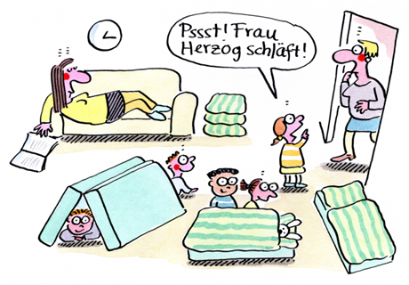
S Schlafen
In der Frechdachsgruppe begeben sich die Kinder nach dem Mittagessen in individuellem Tempo in den Schlafraum und machen sich bettfertig. Jeder hat sein eigenes, altersentsprechendes Bett mit Decke und ggf. Kissen. Bettwäsche ist in der Kita vorhanden. Schlafsack, Kuscheltier, Spieluhr oder was immer Euer Kind zum Schlafen außerdem noch benötigt bringt Ihr von zu Hause mit. Die Kinder bekommen entsprechend ihrer Gewohnheiten und Vorlieben mehr oder weniger Aufmerksamkeit beim Einschlafen und werden kontinuierlich beaufsichtigt.
Die große Bedeutung des kindlichen Schlafes für die Entwicklung und das Lernen ist uns bewusst und wird von uns nicht gestört (Kein Wecken!). Sobald die meisten Kinder aufgewacht sind (ab ca. 14.00 Uhr), ändern wir die Atmosphäre im Schlafraum, um das individuelle Aufwachen zu erleichtern (Tür bleibt offen, Geräusche aus der Gruppe dringen herein, das Licht geht an, Kinder kommen gucken).

Schuhfrei
In den Gruppenräumen wird überall gespielt, auch auf dem Boden. Die Gruppenräume und der Bewegungsraum werden daher nicht mit Straßenschuhen betreten. Im Flur vor den Gruppen findet Ihr Pantoffeln, in die Ihr mitsamt Euren Schuhen schlüpfen könnt, um die Kinder in den Gruppenraum zu begleiten.

Schulprojekt
Im letzten Jahr vor der Schule finden zahlreiche kleinere und größere Projekte zur Vorbereitung auf die Schulzeit statt. Dazu gehören das Sprachzwergenland, das Zahlenland, das Schulkinderturnen, das Experimentieren, die Alpha`s, die Kochgruppe, das Präventionsprojekt und verschiedenste Aktivitäten rund um das Thema Schule.

Schweigepflicht
Alle Informationen, die wir von Euch erhalten unterliegen der Schweigepflicht, zu der das gesamte Team verpflichtet ist. Für die Zusammenarbeit mit anderen Institutionen kann eine schriftliche Entbindung von der Schweigepflicht nötig sein.

Situationsorientierter Ansatz
Im Bunten Sandkasten wird nach dem situationsorientierten Ansatz gearbeitet. Dies bedeutet, dass Themen, Angebote und Projekte nach den Interessen und Bedürfnissen der Kinder gestaltet werden und sich mit ihren Ideen weiter entwickeln.

T Tagesablauf
Regelmäßig wiederkehrende Abläufe bieten den Kindern Verlässlichkeit und Sicherheit. Der Tagesablauf in der Kita ist so aufgebaut, dass er sowohl am Vormittag wie auch am Nachmittag ausreichend Raum und Zeit für pädagogische Aktivitäten und freies Spiel bietet und sich dabei am biologischen Rhythmus der Kinder orientiert.

Teepause
So heißt unser Nachmittagssnack. Das Angebot wechselt von Tag zu Tag und reicht von Obst und Gemüse, über Müsli, bis hin zu Joghurt oder Quarkspeisen.

Team
Neben der Leitung besteht unser Team aus je drei pädagogischen Fachkräften pro Gruppe, unserem Koch und zwei Raumpflegerinnen.

Tür- und Angelgespräche
So nennen wir den kurzen Austausch beim Bringen oder Abholen. Hier können wichtige Informationen ausgetauscht werden und wir berichten Euch gern Anekdoten oder besondere Erlebnisse Eures Kindes.

U U3
Die Entwicklung der Basiskompetenzen ist Voraussetzung für alles Lernen und um für die vielfältigen Anforderungen des Lebens gut gerüstet zu sein. In den ersten Lebensjahren stehen hier vor allem die Wahrnehmung und die Bewegung im Vordergrund, hinzu kommt der Spracherwerb. In einer überschaubaren Gruppenstruktur geprägt von vertrauensvoller Bindung, Sicherheit und Geborgenheit können die Jüngsten sich wohlfühlen, Spaß haben und die eigenen Fähigkeiten entdecken und erweitern. Im eigenen Entwicklungstempo erfahren die Kinder aktive Beteiligung, soziale Selbständigkeit und Bildungsangebote. Die Kleinen schaffen so ihr persönliches Fundament für lebenslanges Lernen.

V Veranstaltungen
Gemeinsam mit den Kindern und Ihren Familien feiern wir in jedem Jahr zu unterschiedlichen Anlässen, wie z.B. Sommerfest, Laternenfest, Lichterstunde in der Vorweihnachtszeit oder Ostergrillen. Daneben gibt es Veranstaltungen, die nur alle 2 Jahre stattfinden, beispielsweise der Großeltern-Nachmittag oder das gemeinsame Laternenbasteln von Eltern und Kindern.

W Windeln & Co
Windeln und Pflegemittel bringt Ihr bitte für Euer Kind mit. Ein Schild an der Garderobe signalisiert Euch, wann der Vorrat zur Neige geht.
Feuchttücher werden von der Kita eingekauft.

Wetter
Bitte achtet im Interesse Eures Kindes auf dem Wetter entsprechende Kleidung, auch im Wechselwäschefach. Im Sommer ist ein Sonnenhut/Käppi im Garderobenfach sinnvoll. Es ist hilfreich, wenn ihr Euer Kind am Morgen eincremt, so erspart Ihr ihm langes Warten. Bevor wir am Nachmittag nach draußen gehen, cremen wir dann gern noch einmal nach.

XYUngelöst
Es wird vorkommen, dass wir Kleidungsstücke und anderes Eigentum nicht zuordnen können. Darum: Bitte verseht die Kleidung und anderes Eigentum Eures Kindes mit Namen, um die Zuordnung und das Wiederfinden zu ermöglichen.

Z Zecken
Zecken lauern überall, nicht nur im Wald. Bitte achtet bei Euren Kindern regelmäßig darauf. Entdecken wir hier, während der Kitazeit, eine Zecke an Eurem Kind, werden wir Euch umgehend benachrichtigen und das weitere Handeln gemeinsam mit Euch besprechen.

Zum guten Schluss...
…wünschen wir all unseren Kita-Kindern eine fröhliche und erfolgreiche Zeit bei uns im Bunten Sandkasten und hoffen, dass sich Eltern und Kinder bei uns gut aufgehoben fühlen.

